муниципальное бюджетное общеобразовательное учреждение средняя общеобразовательная школа №11 города Каменск - Шахтинский

«Формирование математической грамотности на уроках и во внеурочное время, как ключевой компетенции функциональной грамотности»

Васильчикова Алла Николаевна,
учитель начальных классов МБОУ СОШ №11

Одной из важнейших задач современной школы является формирование функционально грамотных людей. Введение в российских школах Федерального государственного образовательного стандарта начального общего образования (ФГОС НОО) определяет актуальность понятия «функциональная грамотность», основу которой составляет умение ставить и изменять цели и задачи своей деятельности, планировать, осуществлять ее контроль и оценку, взаимодействие педагога со сверстниками в учебном процессе, действовать в ситуации неопределенности.
Так что же такое «функциональная грамотность»? Функциональная грамотность атомарный уровень знаний, умений и навыков, обеспечивающий нормальное функционирование личности в системе социальных отношений, который считается минимально необходимым для осуществления жизнедеятельности личности в конкретной культурной среде.
Мы живем в эпоху стремительного развития информационных технологий. И поэтому, важнейшим умением становится умение понимать, анализировать и использовать любую поступающую информацию. Сегодня на первое место в мире выходит потребность быстро реагировать на все изменения, происходящие в жизни, умение самостоятельно находить, анализировать, применять информацию. Главным становится функциональная грамотность. Одним из ее видов является математическая грамотность.
Формирование математической грамотности — это формирование способности принимать обоснованные, взвешенные решения на основе данных уже в младшем школьном возрасте.
Математическая грамотность –включает в себя понятия, процедуры и факты, а также инструменты для описания, объяснения и предсказания явлений. Она помогает людям понять роль математики в мире, высказывать хорошо обоснованные суждения и принимать решения, которые должны принимать конструктивные, активные и размышляющие граждане в 21 веке.
Под математической грамотностью в начальной школе понимают использование элементарных математических знаний, суждений, терминов, знаков и формирование функциональных умений по выявлению и решению проблем окружающего мира на уровне начального общего образования. Она помогает понимать необходимость математических знаний для учения и повседневной жизни. Для младших школьников мир чисел- нечто совершенно новое и непонятное. И именно математическая грамотность дает им возможность понять, что знание математики нужны им здесь и сейчас для решения возникающих в повседневной жизни проблем.
Математическая грамотность младшего школьника как компонент функциональной грамотности трактуется как:
− понимание необходимости математических знаний для учения и повседневной жизни (для чего, зачем, где может пригодиться, где воспользуемся полученными знаниями);
− потребность и умение применять математику в повседневных ситуациях (рассчитывать стоимость, массу, количество необходимого материала и т.д.);
− находить и анализировать математическую информацию oб объектах окружающей действительности.
Математическая грамотность включает в себя математические компетентности, которые можно формировать через специально разработанную систему задач:
− задачи, в которых необходимо отобразить факты и методы, выполнить вычисления;
− задачи, в которых требуется установить связи и интегрировать материал из разных областей математики;
− задачи, в которых требуется выделить в жизненных ситуациях проблему, решаемую средствами математики, построить модель решения.
Учащиеся, овладевшие математической грамотностью, способны:
− определять проблемы, возникающие в окружающей действительности, которые могут быть решены средствами математики;
− формулировать проблемы на языке математики;
− решать проблемы, используя математические знания и методы математического моделирования;
− интерпретировать полученные знания;
− формулировать и записывать окончательные решения.

Для детей младших школьников очень важно найти современные и интересные новому поколению ситуации: расчет времени на скачивание игры, подбор тарифа на мобильную связь и т.д. Эти задания наглядно покажут применение математики в жизни.
Задачи на формирование математической грамотности я применяю на этапах – изучение нового материала, закрепление полученных знаний. Подбирая задания, отталкиваюсь от раздела и темы урока.
1 класс.
На каком рисунке правильно обозначен вопрос к тексту: «В вазе 3 яблока, а апельсинов на 1 больше. Сколько апельсинов в вазе?»
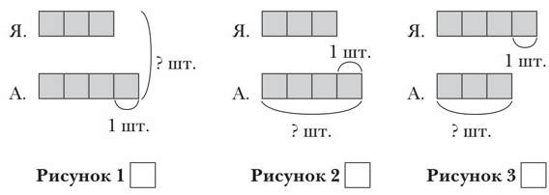
2 класс.
Задание. Как вы думаете, хватит ли 300 рублей на покупку трех батончиков по 99 рублей? Объясните почему.
Задание. Комплексный обед из детского меню стоит 280 р., комплексный обед с булочкой на 25 р. дороже. Сколько стоит покупка двух разных комплексов? Сколько действий нужно выполнить, чтобы ответить на вопрос задачи?
3 класс.
Задание. Девочка хочет сшить подстилку для своего любимца прямоугольной формы со сторонами 10 и 15 см. У нее есть лист плотной ткани квадратной формы со стороной 13 см. Он приступил к распиливаю фанеры. Справится ли девочка? Не поспешила ли она с началом работы? Сможет ли она из этого материала сделать подстилку?
Задание. Ребята, какие математические знания нужно применить, чтобы решить следующую задачу? Пояснение. В песочницу квадратной формы с длиной боковой стены 2 м требуется насыпать песок - по 10 кг на один квадратный метр. Сколько килограммов песка нужно для 10 таких песочниц?
Задание.
Постройте прямоугольники, площадь которых равна 12 см2. Рассмотрите разные случаи, когда длины сторон должны содержать целое число сантиметров.
Задание. Постройте прямоугольники, площадь которых равна 12 см2. Рассмотрите разные случаи, когда длины сторон должны содержать целое число сантиметров.
4 класс.
Задание. Запишите цифрами числа, встречающиеся в предложениях. Уменьшилась численность населения в городе: в 2017 году насчитывалось сто сорок пять тысяч пятьсот семьдесят ( . . . . . . .) человек, а в 2022 году – только сто тридцать пять тысяч девятьсот семь ( . . . . . . .) человек.
Задание. Длину стороны квадрата увеличили в два раза. Во сколько раз увеличилась площадь? Отметь свой ответ: a) в 2 раза, b) в 3 раза, c) в 4 раза, d) в 6 раз. Проверь себя: дорисуй квадраты.
Задание. Выбери из записанных ниже утверждений верное для данного набора фигур. Объясни, почему оно верное. Докажи, что другое
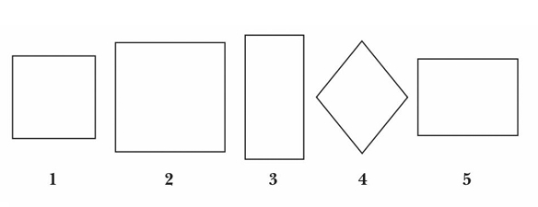
Для того, чтобы развить у детей пространственные представления, которые имеют большое жизненно- практическое значение, я предлагаю геометрические задачи следующего содержания.
Из двух одинаковых квадратов сложим прямоугольник, периметр квадрата 16 см. Найдите периметр получившегося прямоугольника. ( 16: 4=4; 4.6=24)
Для того, чтобы пробудить интерес к родному краю, я использую на уроках задачи основанные на культурно – краеведческом материале
- Зимой в Москве стужа доходит до – 35. Летом зной достигает + 42. Какова разница температур?.
- Парк «Патрит» открылся 8 лет назад. В каком году это произошло, если сейчас 2026 год?
- Ростов- на-Дону основан 1749 году, а Каменск-Шахтинский на 78 лет раньше. В каком году основан Каменск_Шахтинский? (1671).
Детям не только интересно решать такие задачи, но они сами с удовольствием составляют их. На основе своих наблюдений, путешествий. Ведь задачи практического характера вызывают особый интерес, побуждают к деятельности.
Но уроках использую открытые вопросы, которые побуждают детей мыслить нестандартно и находить различные способы решения задач.
Например, можно предложить детям подумать о том, как бы они распределили 10 яблок между 4 друзьями, и какие варианты распределения могут быть.
Также важно развивать практические навыки учащихся. Уроки могут быть связаны с практическими задачами, такими как расчет бюджета, измерение объектов в классе или проведение экспериментов. Например, на уроке я предлагаю детям составить план покупки продуктов, используя математические вычисления для расчета общей стоимости или наоборот, по чеку из магазина определить перечень покупки, магазин и стоимость покупки. Это не только развивает навыки счета, но и показывает, как математика применяется в жизни.
Так же использую практические задачи, связанные с повседневной жизнью
1. У Марии есть домашний питомец - Британская короткошерстная кошка.
Взрослая кошка должна есть дважды в день. Сухой корм дают 2 раза в день. В противном случае возможны проблемы с весом. В день взрослый кот съедает 200 граммов сухого корм.
Вопрос 1. Сколько упаковок сухого корма нужно купить, чтобы его хватило на следующий месяц, если известно, что в 1 упаковке 1 кг.
Ответ:_________________________
Вопрос 2. В магазине выяснилось, что нет упаковок сухого корма по 1 кг, а в наличии упаковки по 2 килограмма. Рассчитай, сколько упаковок сухого корма по 2 килограмма нужно купить, чтобы кошка не была голодной и осталась здоровой.
Формирование математической грамотности использую на уроках окружающего мира.

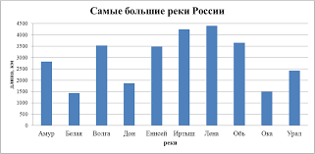
-Какая река самая длинная по протяжённости?
-На сколько километров река Волга длиннее Оки?
-Узнайте какова протяжённости реки Томь? Сравните её с другими реками.
Приближенные к жизни школьников задачи по математике не просто искать и придумывать, но они есть на некоторых цифровых платформах. Например, на Учи ру, «Российская электронная школа», в Яндекс.Учебнике, «Урок цифры» и т.д.
В своей работе применяю метапредметные связи. На уроках технологии – измерить, построить линии фигур. На уроках литературы – вычислить возраст героев, или автора, продолжительность их жизни, век, соответствующее время.
Использую задания занимательного характера на развитие логического, алгоритмического, пространственного мышления, внимания. Они позволяют рассматривать объект с разных точек зрения, учат анализу, синтезу, оценочным суждениям, воспитывают внимание, способствуют развитию познавательного интереса и активности учащихся. Занимательный материал, в виде математических ребусов, головоломок, волшебных и магических квадратов, математических загадок, стихов, игр, помогает активизировать мыслительные процессы, развивает познавательную активность, наблюдательность, внимание, память, поддерживает интерес к изучаемому.
Внеурочная деятельность-это неотъемлемая часть образовательного процесса в школе, в полной мере способствующая реализации требований федеральных образовательных стандартов общего образования. На внеурочной работе несравненно больше, чем на уроке, использую условия для развития индивидуальных задатков, интересов, склонностей учащихся. Я начинаю с простейшего – в первом классе с графических диктантов. На занятиях ребята сначала выполняют под мою диктовку графический рисунок, а затем дополнительно можно его заштриховать, дорисовать элементы фигуры или просто закрашивают.
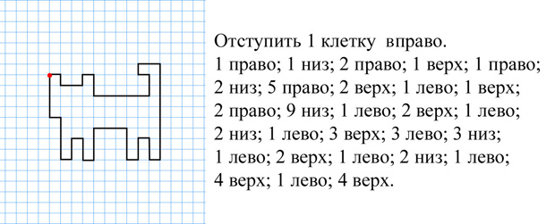
Во время перемен, либо на тематических классных часах использую математические игры, ребусы, математические головоломки, занимательные задачи, логические задачи, математические загадки.
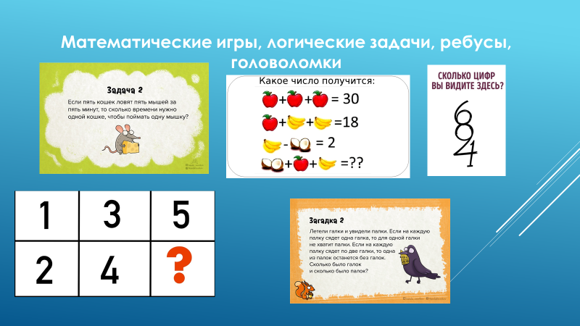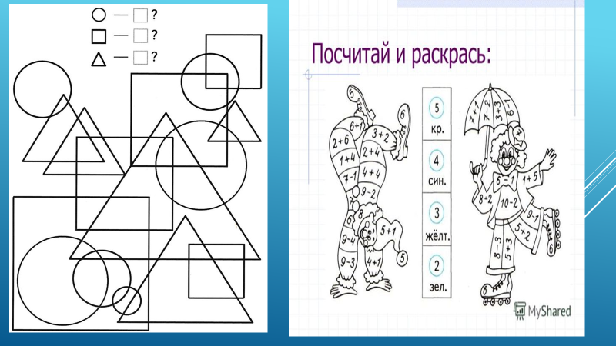
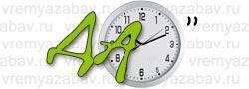
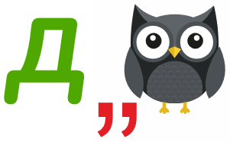

Так же дети активно занимаются внеурочной работой по математике на таких платформах как учи. ру., где достаточно хорошо представлены разнообразные, интересные задания.
Рассмотренные приёмы работы позволяют вовлечь обучающихся в процесс развития математического интереса, и, как следствие, математической грамотности.
Главная цель обучения - увлечь и «заразить» детей, показать им значимость их деятельности и вселить уверенность в своих силах. Начатую работу по развитию математической грамотности нужно продолжать, использовать апробированные формы работы и виды заданий, а, следовательно, повышать качество знаний по предмету и мотивацию к обучению.

